CURS 2021/2022
AUTORITZACIÓ DELS DRETS D’IMATGES, PUBLICACIÓ DE DADES DE CARÀCTER PERSONAL I DE MATERIAL QUE ELABOREN
El centre disposa d’espais de comunicació i difusió, inclosos els espais web, on informa i fa difusió de les activitats escolars lectives i complementàries.
En aquests espais es poden publicar imatges en què apareguin, individualment o en grup, alumnes que fan les activitats esmentades.
Atès que el dret a la pròpia imatge és reconegut en l’article 18.1 de la Constitució espanyola i està regulat per la Llei orgànica 1/1982, de 5 de Maig, sobre el dret a l’honor, a la intimitat personal i familiar i a la pròpia imatge, la direcció d’aquest centre demana el consentiment als pares, mares o tutors legals per publicar fotografies i vídeos on apareguin els seus fills i filles, i hi siguin clarament identificables.

Dades de l’infant i dels pares, mares o tutors/es legals:
Nom i congnoms de l’alumne o l’alumna:

Nom i cognoms del pare, mare o tutor/a legal:

D.N.I:

Autoritzo
- Que la imatge del meu fill/a pugui aparèixer en fotografies corresponents a activitats escolars lectives i complementàries organitzades pel centre amb finalitat de desenvolupar l’activitat educativa publicades en:

- Pàgina web de l’escola bressol “Els Gínjols”: Sí No

- Xarxa de comunicació Instagram: Sí No
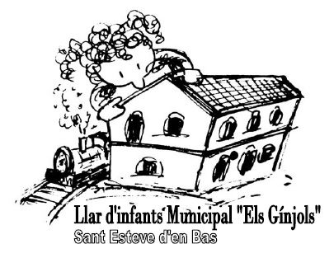
Signatura del pare, mare o tutor/a legal de l’infant:

